Лабораторная работа №14
Отчет
Зубов Иван Александрович
Содержание

1 Цель работы
Получить навыки создания разделов на диске и файловых систем. Получить навыки монтирования файловых систем

2 Задание
- Добавьте два диска на виртуальной машине
- Продемонстрируйте навыки создания разделов MBR с помощью fdisk
- Продемонстрируйте навыки создания логических разделов с помощью fdisk
- Продемонстрируйте навыки создания раздела подкачки с помощью fdisk
- Продемонстрируйте навыки создания разделов GPT с помощью gdisk
- Продемонстрируйте навыки форматирования файловой системы XFS
- Продемонстрируйте навыки форматирования файловой системы EXT4
- Продемонстрируйте навыки ручного монтирования файловых систем
- Продемонстрируйте навыки монтирования файловых систем с помощью /etc/fstab
- Выполните задание для самостоятельной работы

3 Выполнение лабораторной работы

3.1 Создание виртуальных носителей и создание разделов MBR с помощью fdisk
Добавляем к нашей виртуальной машине два диска размером 512 МБ В командной строке с полномочиями администратора с помощью fdisk посмотрим перечень разделов на всех имеющихся в системе устройствах жёстких дисков
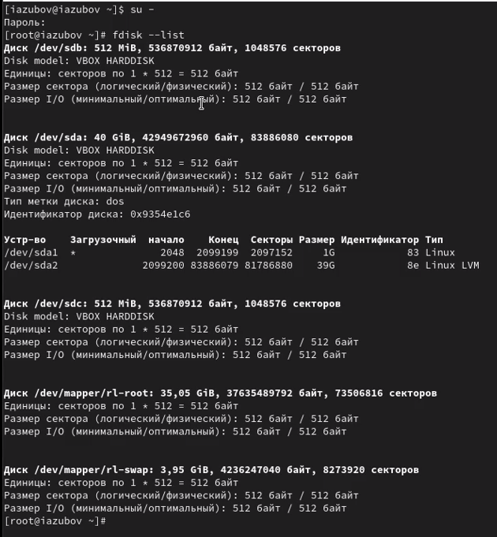
Рис. 1: Перечень разделов
Предположим, что необходимо сделать разметку диска /dev/sdb с помощью утилиты fdisk. Введите m , чтобы получить справку по командам.
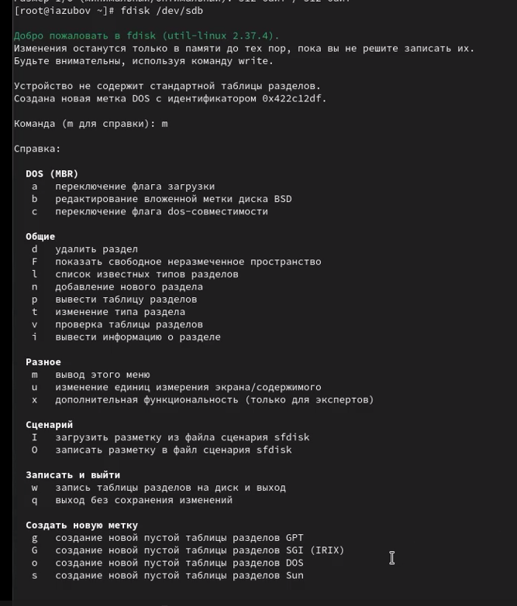
Рис. 2: Справка по командам
Добавляем новый основной раздел,выбрав первый и последний сектор
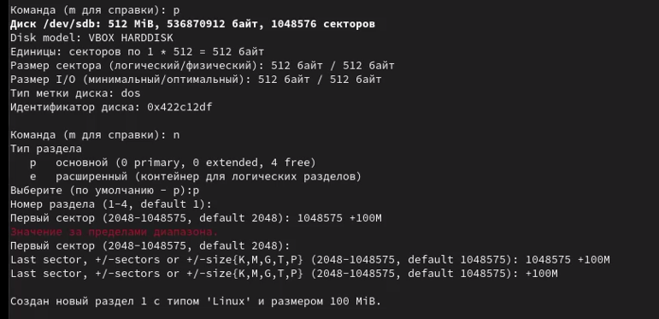
Рис. 3: Добавление нового раздела
Нажав кнопку t выбираем 83 тип раздела и записываем изменения кнокпкой w
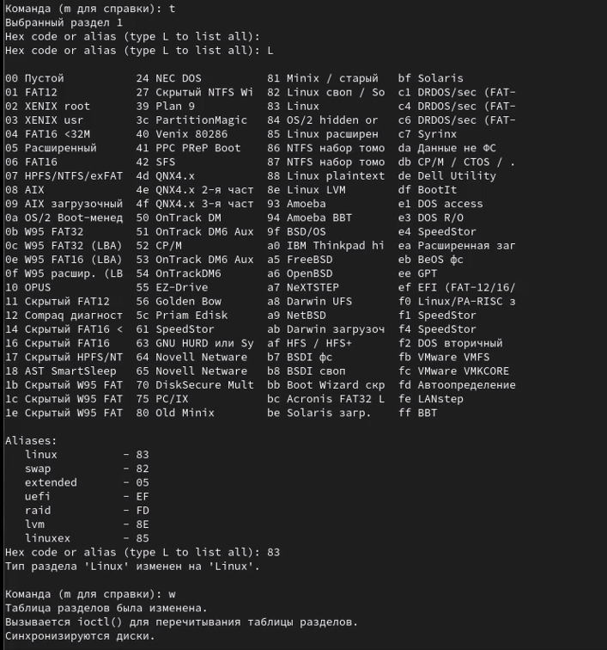
Рис. 4: Выбор типа раздела
Смотрим таблицу разделов разными командами и записываем изменения. Объясним разницу команд: fdisk -l /dev/sdb: Подробная информация только об одном диске, показывает таблицу разделов, типы, границы, размеры, данные читаются с самого диска, для администраторов cat /proc/partitions: Минимальная информация о ВСЕХ дисках, только major/minor номера, размер в блоках и имена,данные из ядра ОС (виртуальный файл), для скриптов и быстрой проверки
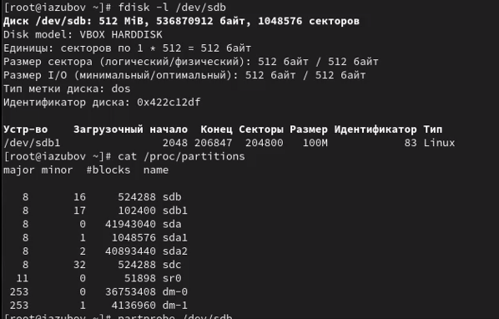
Рис. 5: Таблица разделов

3.2 Создание логических разделов
Создадим новый раздел
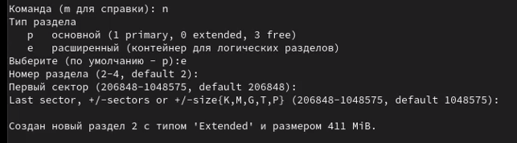
Рис. 6: Новый раздел
Создадим логический раздел,записываем изменения и завершаем процедуру
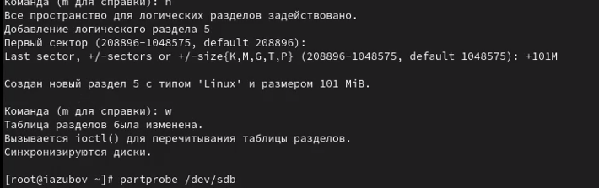
Рис. 7: Логический раздел

3.3 Создание раздела подкачки
Добавляем логический раздел с номером раздела 6. Завершаем процедуру и обновляем таблицу разделов И смотрим информацию о добавленных разделах
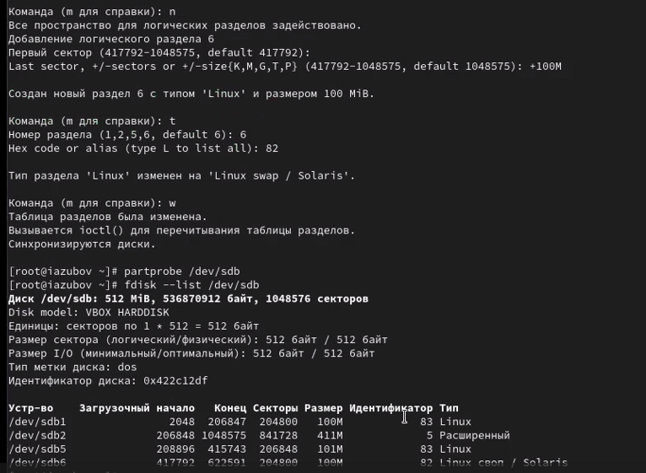
Рис. 8: Логический раздел
Отформатируем раздел подкачки, используя команду mkswap /dev/sdb6 Для включения вновь выделенного пространства подкачки используем swapon /dev/sdb6
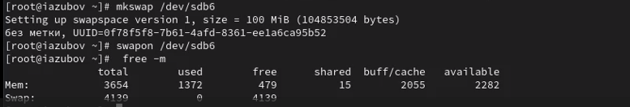
Рис. 9: Отформатируем раздел подкачки

3.4 Создание разделов GPT с помощью gdisk
Посмотрим таблицы разделов и разделы на втором добавленном вами ранее диске /dev/sdc и создадим новый раздел. Обновляем таблицу разделов
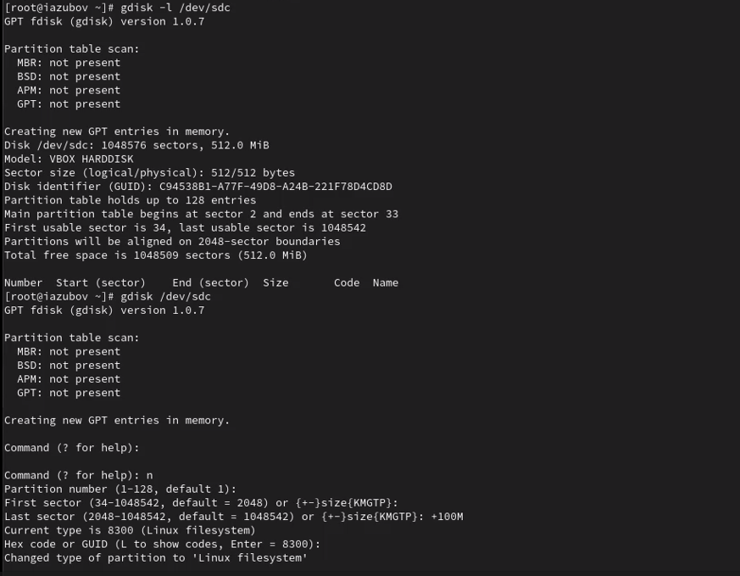
Рис. 10: Создание разделов GPT с помощью gdisk

3.5 Форматирование файловой системы XFS
Создаем файловую систему EXT4. Устанавливаем метки файловой системы в ext4disk А для установки параметров монтирования по умолчанию для файловой системы используем команду tune2fs -o acl,user_xattr /dev/sdb5
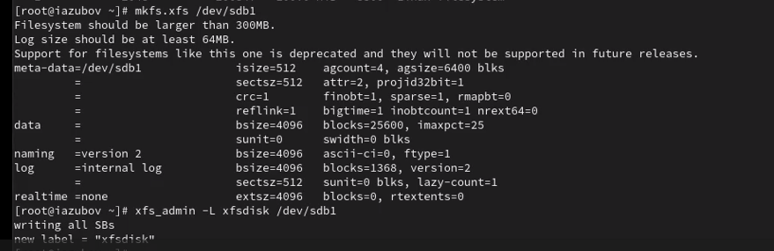
Рис. 11: Форматирование файловой системы EXT4

3.6 Ручное монтирование файловых систем
Для создания точки монтирования для раздела введем mkdir -p /mnt/tmp.Смонтируем файловую систему и проверим корректности монтирования раздела
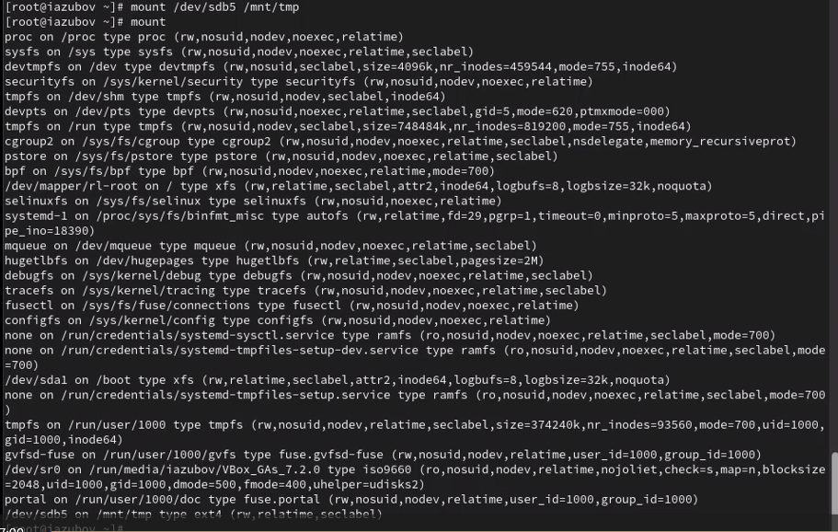
Рис. 12: Монтируем файловую систему

3.7 Монтирование разделов с помощью /etc/fstab
Создаем точку монтирования для раздела XFS /dev/sdb1 и посмотрим информацию об идентификаторах блочных устройств (UUID)
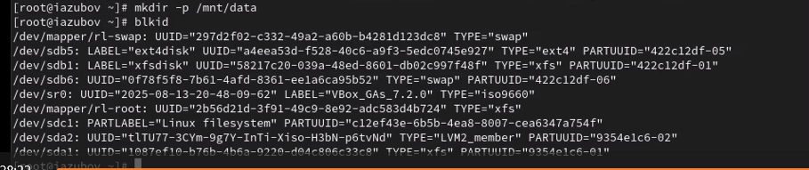
Рис. 13: Точка монтирования для раздела XFS /dev/sdb1
Введем blkid /dev/sdb1 и затем используем мышь, чтобы скопировать значение идентификатора UUID для устройства /dev/sdb1 Откроем файл /etc/fstab на редактирование и вставим UUID. Монтируем все
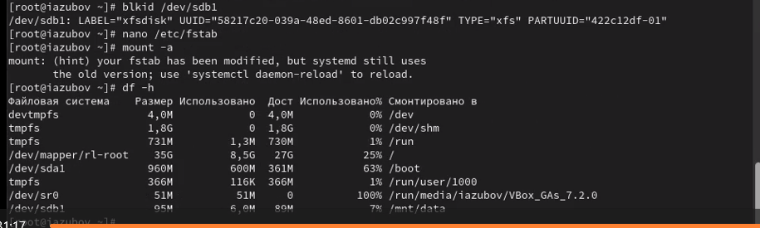
Рис. 14: Новый раздел

3.8 Самостоятельная работа
Запускаем gdisk для диска /dev/sdc и создаем два раздела
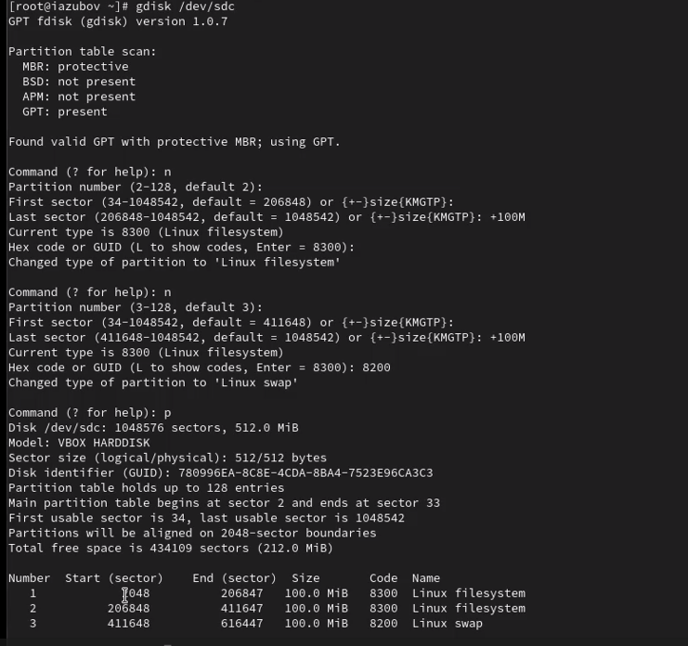
Рис. 15: Два раздела раздел
Форматирование разделов
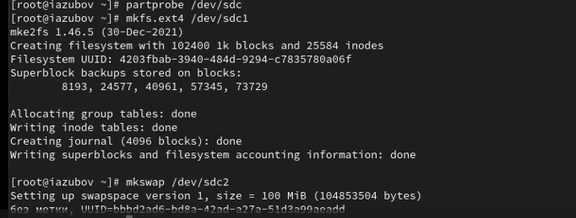
Рис. 16: Форматирование разделов
Создаем директорию для монтирования ext4 раздела и редактируем файл,вставляя UUID
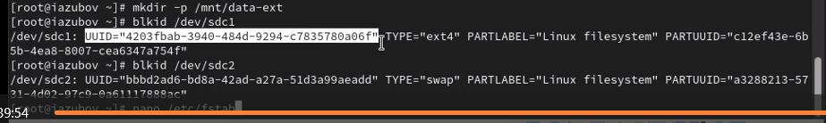
Рис. 17: Редактируем файл

4 Контрольные вопросы
- Какой инструмент используется для создания разделов GUID? gdisk
- Какой инструмент применяется для создания разделов MBR? fdisk
- Какой файл используется для автоматического монтирования разделов во время загрузки? /etc/fstab
- Какой вариант монтирования целесообразно выбрать, если необходимо, чтобы файловая система не была автоматически примонтирована во время загрузки? noauto в опциях монтирования в /etc/fstab
- Какая команда позволяет форматировать раздел с типом 82 с соответствующей файловой системой? mkswap
- Вы только что добавили несколько разделов для автоматического монтирования при загрузке. Как можно безопасно проверить, будет ли это работать без реальной перезагрузки? mount -a
- Какая файловая система создаётся, если вы используете команду mkfs без какой-либо спецификации файловой системы? EXT2
- Как форматировать раздел EXT4? mkfs.ext4 /dev/sdXY или mkfs -t ext4 /dev/sdXY
- Как найти UUID для всех устройств на компьютере? blkid

5 Вывод
Я получил навыки создания разделов на диске и файловых систем и навыки монтирования файловых систем.

